**Тип Кишечнополостные**

**Первичнороты**е,

низкоорганизованных **двуслойных** беспозвоночных водных животных

с **радиальной с**имметрией тела.

Это преимущественно морские животные.

Для кишечнополостных характерны **две жизненные формы** — полип и медуза. **Полип** ведёт прикреплённый образ жизни, часто образует колонии, хотя есть и одиночные формы (гидра, актиния). **Медуза** — подвижная жизненная форма. В жизненном цикле многих кишечнополостных происходит чередование жизненных форм.

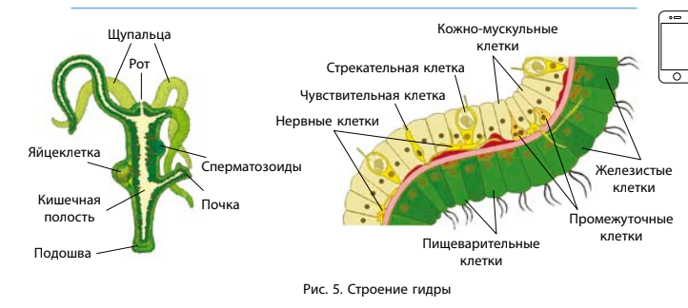

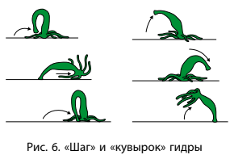 Движение медуз **реактивное.**

**нервная система** **диффузного** типа.

**регенерация** - восстановлению утраченных частей тела

**Пищеварение внутриклеточное** (пищеварительные клетки) и **внутриполостное** (железистые клетки).

**Бесполое размножение** осуществляется почкованием. Оно происходит в благоприятный период года (в основном летом). С наступлением холодов (осенью) или при неблагоприятных условиях для жизнедеятельности гидра приступает к **половому размножению**. При половом размножении в теле гидры **образуются яйцеклетки и сперматозоиды** (половые клетки) из резервных клеток.

**Многообразие:**

Крупный одиночный полип **— актиния**

Скопление **колониальных полипов** на мелководье

**Медузы:** физалия, крестовичок, морская оса, аурелия, медуза-корнерот, полярная медуза (цианея),